目标
了解网页的基本组成
了解网页所使用的语言
掌握常用的 网页标签语言
掌握表格和表单标签
设计网页的布局和主要内容

1、了解网页的基本组成
网页通过 互联网传输，互联网能够传输的数据按照各自的格式和保存类型进行划分。
Text/html
Text/css
Text/javascript
Image/jpeg
Image/png
Application/doc
Application/pdf

上面的格式都由 W3C 组织定义的。上面的格式定义叫 MIME 规定能够在互联网上传输的数据内容。
该协议是可扩展的协议。

浏览器如何能够区分文字、图片、音频、视频？？

2、了解网页所使用的语言
为了让浏览器软件能够读懂所有的格式数据、我们要告诉浏览器，每个部分的数据代表什么意思。
网页中所有的内容，都需要我们通过一种语言，告诉它，这个内容是文字、图片、或其他。
该语言的一个特点：保证以后出现新的内容后，能够扩展；结构清晰、简单。
经过挑选，选中了 XML(可扩展标记语言) 语言作为参考。
所有内容，全部用 <标签> 进行描述，标签名称 可以自己定义。如：

编号 | 姓名 | 电话
1 | 张三 | 164493826

<IOS 班>
<学员>
<编号>001</编号>
<姓名>张三</姓名>
<电话>15722353347</电话>
</学员>
<学员>
编号 002
姓名 李四
电话 18922371174
</学员>
</IOS 班>

把 XML 专门针对网页浏览器重新设计后，出现了一种语言 HTML(超文本标记语言)

HTML 语言特点：
(1)浏览器能够识别的文件后缀名为 *.html *htm
(2)网页中使用 HTML 标记语言，<> </>，语法类似 XML
(3)语法：所有的标记都有自己的名称 <html>网页内容</html>
每个 <></> 标记 ，都叫一个节点、元素 Elements、标签
节点可以嵌套，整个网页只能有一个根节点；
(4)HTML 网页代码头部，为了让浏览器知道你使用的 HTML 语言版本，需要添加 文档类型 声明 <!DOCTYPE html>
(5)<HTML></HTML> 标签中，需要添加两个基本标签<head> <body> 。
(6)<head>标签告诉浏览器，关于本网页中需要浏览器了解的信息
(7)<body>标签告诉浏览器，需要展现给用户看的信息
(8)HTML 语言，不区分大小写，所以<H1> 与 <h1> 一样
(9)HTML 每个标签中，都可以添加一些属性，对标签进行补充说明
(10)使用 id 属性可以为每个标签起一个独一无二的名称

推荐使用文本编辑软件
MacOS
TextWrangler 文本编辑器

Windows
Notepad++

3、掌握常用的 网页标签语言
所有的 HTML 语言，都是由标签组成。
<html>
<head>
<title></title>
<meta>
<link >
</head>
<body>

</body>
</html>

文字标签：
标题<h1> <h2> …. </h6>
列表<ul><li></li></ul>
段落<p> </p>

5、掌握表格和表单标签
表格：显示有行、列格式组成的数据，使数据有条理；
表格标签：<table></table>
基本组成:<tr></tr> 行
<td></td> 列

编号 | 名称 | 电话 | 性别

https://github.com/jackliu/iosClassNotes

练习：
1、熟悉网页头文件中常用代码
2、熟悉表格标签，使用表格，存放数据
3、熟悉表单标签，完成 126 邮箱注册页面
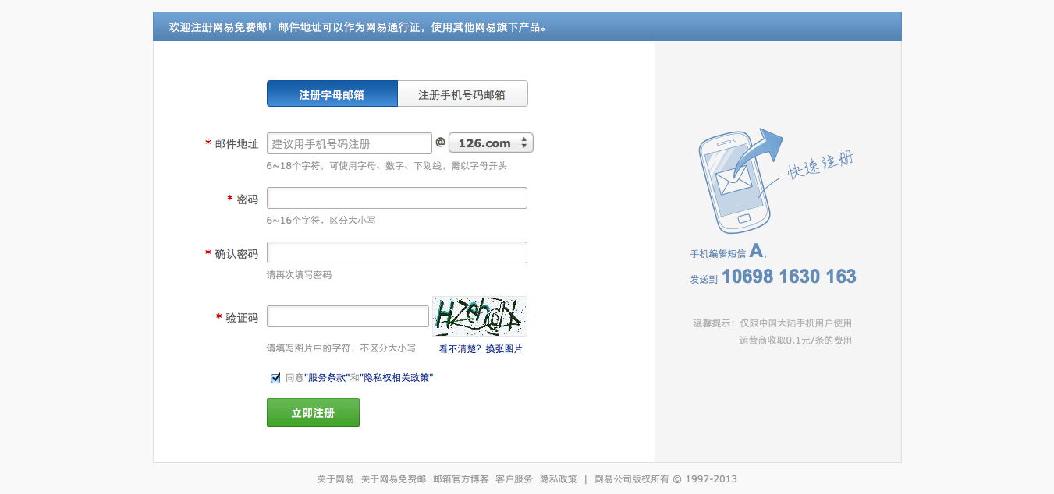
4、模拟 http://www.apple.com.cn/iphone/design/ 页面，用所学 html 知识，完成该页面
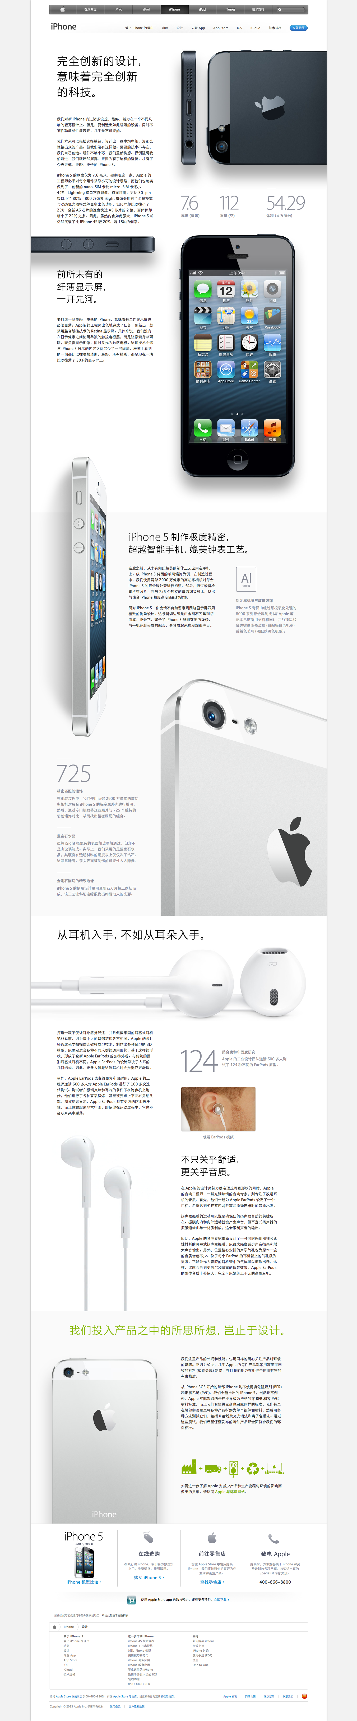
Taobao 开放平台的 返回值 XML

<?xml version="1.0" encoding="utf-8" ?><item_get_response><item><approve_status>onsale</approve_status><auction_point>5</auction_point><cid>50006119</cid><delist_time>2013-08-10 23:22:37</delist_time><desc>&lt;table border=&quot;0&quot; cellpadding=&quot;0&quot; cellspacing=&quot;0&quot; height=&quot;335&quot; width=&quot;738&quot;&gt;&lt;tr&gt;&lt;td colspan=&quot;3&quot;&gt;&lt;img alt=&quot;&quot; height=&quot;87&quot; style=&quot;float: none;margin: 0.0px;&quot; width=&quot;738&quot; src=&quot;http://img.taobaocdn.com/imgextra/http://img01.taobaocdn.com/imgextra/i1/725677994/T2obUaXiVXXXXXXXXX_!!725677994.jpg&quot;&gt;&lt;/td&gt;&lt;/tr&gt;&lt;tr&gt;&lt;td&gt;&lt;a target=&quot;_blank&quot; href=&quot;http://list.tmall.com/search_product.htm?user_action=initiative&at_topsearch=1&sort=st&cat=50514008&user_id=725677994&q=aji+%BF%CB&tp_id=725677994&userBucket=14&userCell=14&quot;&gt;&lt;img alt=&quot;&quot; height=&quot;248&quot; style=&quot;float: none;margin: 0.0px;&quot; width=&quot;245&quot; src=&quot;http://img.taobaocdn.com/imgextra/http://img03.taobaocdn.com/imgextra/i3/725677994/T24UkXXlXXXXXXXXXX_!!725677994.jpg&quot;&gt;&lt;/a&gt;&lt;/td&gt;&lt;td&gt;&lt;a target=&quot;_blank&quot; href=&quot;http://list.tmall.com/search_product.htm?user_action=initiative&at_topsearch=1&sort=st&cat=50514008&user_id=725677994&q=%BA%E9%C3%C5&tp_id=725677994&userBucket=14&userCell=14&quot;&gt;&lt;img alt=&quot;&quot; height=&quot;248&quot; style=&quot;float: none;margin: 0.0px;&quot; width=&quot;249&quot; src=&quot;http://img.taobaocdn.com/imgextra/http://img02.taobaocdn.com/imgextra/i2/725677994/T2OeEaXdhXXXXXXXXX_!!725677994.jpg&quot;&gt;&lt;/a&gt;&lt;/td&gt;&lt;td&gt;&lt;a target=&quot;_blank&quot; href=&quot;http://list.tmall.com/search_product.htm?user_action=initiative&at_topsearch=1&sort=st&cat=50514008&user_id=725677994&q=%B9%E2%C3%F7%A1%A1%BF%CB&tp_id=725677994&userBucket=14&userCell=14&quot;&gt;&lt;img alt=&quot;&quot; height=&quot;248&quot; style=&quot;float: none;margin: 0.0px;&quot; width=&quot;244&quot; src=&quot;http://img.taobaocdn.com/imgextra/http://img04.taobaocdn.com/imgextra/i4/725677994/T2i8oXXcXaXXXXXXXX_!!725677994.jpg&quot;&gt;&lt;/a&gt;&lt;/td&gt;&lt;/tr&gt;&lt;/table&gt;&lt;table border=&quot;0&quot; cellpadding=&quot;0&quot; cellspacing=&quot;0&quot; width=&quot;750&quot;&gt;&lt;tr&gt;&lt;td&gt;&lt;img height=&quot;38&quot; width=&quot;740&quot; src=&quot;http://img02.taobaocdn.com/imgextra/i2/725677994/T2bC5EXctcXXXXXXXX_!!725677994.jpg&quot;&gt;&lt;/td&gt;&lt;/tr&gt;&lt;tr&gt;&lt;td&gt;&lt;p&gt;&nbsp;&lt;img alt=&quot;&quot; style=&quot;float: none;margin: 10.0px;&quot; src=&quot;http://img01.taobaocdn.com/imgextra/i1/725677994/T2qkbTXiRXXXXXXXXX_!!725677994.jpg&quot;&gt;&lt;/p&gt;&lt;/td&gt;&lt;/tr&gt;&lt;tr&gt;&lt;td&gt;&lt;img height=&quot;38&quot; width=&quot;740&quot; src=&quot;http://img03.taobaocdn.com/imgextra/i3/725677994/T2AJmMXXxbXXXXXXXX_!!725677994.jpg&quot;&gt;&lt;/td&gt;&lt;/tr&gt;&lt;tr&gt;&lt;td&gt;&lt;p&gt;&nbsp;&lt;/p&gt;&lt;img alt=&quot;&quot; style=&quot;float: none;margin: 10.0px;&quot; src=&quot;http://img04.taobaocdn.com/imgextra/i4/725677994/T23wBEXjpNXXXXXXXX_!!725677994.jpg&quot;&gt;&lt;img alt=&quot;&quot; style=&quot;float: none;margin: 10.0px;&quot; src=&quot;http://img03.taobaocdn.com/imgextra/i3/725677994/T2Rl6vXo0XXXXXXXXX_!!725677994.jpg&quot;&gt;&lt;p&gt;&nbsp;&lt;/p&gt;&lt;p&gt;&nbsp;&lt;/p&gt;&lt;/td&gt;&lt;/tr&gt;&lt;tr&gt;&lt;td&gt;&lt;img height=&quot;38&quot; width=&quot;740&quot; src=&quot;http://img03.taobaocdn.com/imgextra/i3/725677994/T2LYeeXdBcXXXXXXXX_!!725677994.jpg&quot;&gt;&lt;/td&gt;&lt;/tr&gt;&lt;tr&gt;&lt;td&gt;&lt;p&gt;&nbsp;&lt;/p&gt;&lt;img alt=&quot;&quot; style=&quot;float: none;margin: 10.0px;&quot; src=&quot;http://img03.taobaocdn.com/imgextra/i3/725677994/T2zNK4XoRXXXXXXXXX_!!725677994.jpg&quot;&gt;&lt;img alt=&quot;&quot; style=&quot;float: none;margin: 10.0px;&quot; src=&quot;http://img02.taobaocdn.com/imgextra/i2/725677994/T2CYV6XhXdXXXXXXXX_!!725677994.jpg&quot;&gt;&lt;p&gt;&nbsp;&lt;/p&gt;&lt;/td&gt;&lt;/tr&gt;&lt;/table&gt;&lt;p&gt;&nbsp;&lt;/p&gt;</desc><detail_url>http://item.taobao.com/item.htm?id=17531166987&spm=2014.21541434.0.0</detail_url><ems_fee>5.00</ems_fee><express_fee>5.00</express_fee><freight_payer>buyer</freight_payer><has_discount>false</has_discount><has_invoice>true</has_invoice><has_showcase>false</has_showcase><has_warranty>true</has_warranty><input_pids>1632501</input_pids><input_str>05361</input_str><is_virtual>false</is_virtual><item_imgs list="true"><item_img><id>0</id><position>0</position><url>http://img03.taobaocdn.com/bao/uploaded/i3/17994022953669115/T14t4EXzxaXXXXXXXX_!!0-item_pic.jpg</url></item_img><item_img><id>8808616534</id><position>1</position><url>http://img03.taobaocdn.com/bao/uploaded/i3/725677994/T2CnxiXoBOXXXXXXXX_!!725677994.jpg</url></item_img><item_img><id>9846700481</id><position>2</position><url>http://img01.taobaocdn.com/bao/uploaded/i1/725677994/T24XvZXbVaXXXXXXXX_!!725677994.jpg</url></item_img><item_img><id>5946742570</id><position>3</position><url>http://img03.taobaocdn.com/bao/uploaded/i3/725677994/T2kO6QXntaXXXXXXXX_!!725677994.jpg</url></item_img></item_imgs><list_time>2013-08-03 23:22:37</list_time><location><city>上海</city><state>上海</state></location><modified>2013-08-06 14:04:13</modified><nick>天猫超市</nick><num>182</num><num_iid>17531166987</num_iid><pic_url>http://img03.taobaocdn.com/bao/uploaded/i3/17994022953669115/T14t4EXzxaXXXXXXXX_!!0-item_pic.jpg</pic_url><post_fee>5.00</post_fee><postage_id>0</postage_id><price>23.60</price><prop_imgs list="true"><prop_img><id>5890309263</id><position>0</position><properties>1627207:3232480</properties><url>http://img01.taobaocdn.com/bao/uploaded/i1/725677994/T2ZB_UXeJXXXXXXXXX_!!725677994.jpg</url></prop_img><prop_img><id>5890309264</id><position>0</position><properties>1627207:28338</properties><url>http://img02.taobaocdn.com/bao/uploaded/i2/725677994/T21xLuXn0aXXXXXXXX_!!725677994.jpg</url></prop_img></prop_imgs><property_alias></property_alias><props>1626549:3224650;8952549:3758437;10382229:95762024;20000:30812;1632501:4458219;1627207:28338;1627207:3232480;1626548:3224678</props><seller_cids></seller_cids><skus list="true"><sku><created>2013-03-14 10:55:00</created><modified>2013-08-06 14:04:13</modified><price>23.60</price><properties>1627207:28338</properties><properties_name>1627207:28338:颜色分类:蓝色</properties_name><quantity>97</quantity><sku_id>26507549441</sku_id></sku><sku><created>2013-03-14 10:55:00</created><modified>2013-08-06 14:04:12</modified><price>23.60</price><properties>1627207:3232480</properties><properties_name>1627207:3232480:颜色分类:粉红色</properties_name><quantity>85</quantity><sku_id>26507593025</sku_id></sku></skus><stuff_status>new</stuff_status><title>【天猫超市】ZAK迪士尼米奇美妮儿童400ml情侣杯子塑料水杯</title><type>fixed</type><valid_thru>7</valid_thru></item></item_get_response><!--top175184.cm3-->

